**Résumé d’évaluation du projet SFCG:**

**«Engager les enfants et les jeunes comme partenaires afin de prévenir la violence à l'égard des enfants»**

Ce document représente un résumé succinct du projet, de l’évaluation de celui-ci, des conclusions et de ses recommandations. Ce projet financé par la Commission européenne devait initialement durer 18 mois. Cependant, il ne fut finalisé qu’après trois ans, et ce principalement en raison de la crise Ebola et les retards financiers. Le projet visait à «contribuer à l'éradication de toutes les formes de violence à l'encontre des enfants» dans trois pays d'Afrique de l'Ouest: la Guinée, le Libéria et la Sierra Leone.

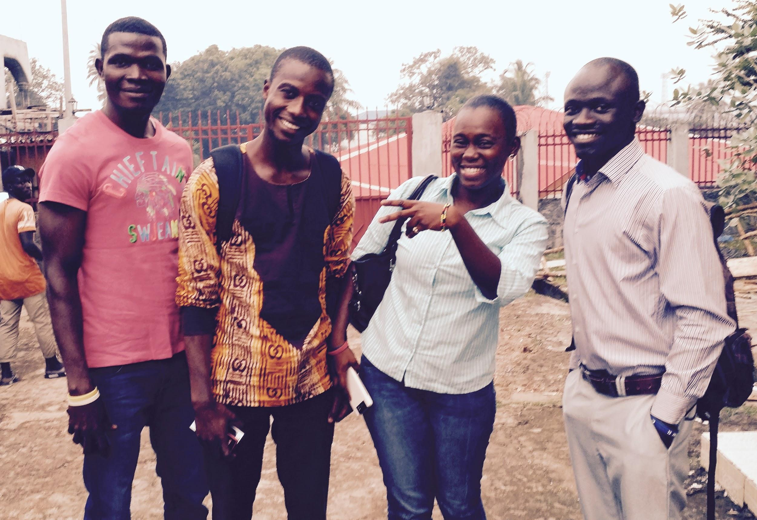

*Quatre Jeunes Chercheurs à Freetown, Sierra Leone*

***Quels étaient les objectifs du projet?***

1. Identifier les pires formes de violence contre les enfants et comprendre l'impact des approches actuelles qui les abordent;
2. Utiliser les recommandations des enfants et des jeunes pour influencer les programmes nationaux et les actions politiques visant à impliquer les enfants et les jeunes;
3. Partager les résultats pour permettre aux communautés de prévenir les pires formes de violence;
4. Renforcer la capacité des enfants et des jeunes à plaider pour leurs besoins et à prévenir la violence contre leurs pairs.

***Comment s’est passée l'évaluation du projet?***

L'évaluation a inclut 114 participants à des interviews (79) ou à des groupes de discussions (35). En tout, 44 jeunes chercheurs (YR) ont participé à l'évaluation ainsi que 35 intervenants clés. La recherche s'est concentrée dans ou autour des capitales de pays de Monrovia au Libéria, Conakry en Guinée, et Freetown en Sierra Leone. L'évaluation a permis de recueillir 386 enquêtes auprès des auditeurs au Libéria, 393 en Guinée et 383 en Sierra Leone.

**TABLEAU: Resume des Participants à l'Évaluation par Pays**

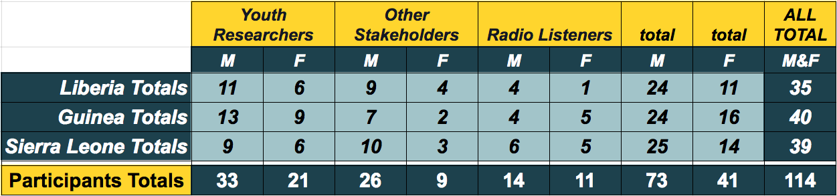

**Resume des Observations Principales**

***Dans quelle mesure la participation des jeunes chercheurs au projet fut-elle bénéfique et bénéfique pour eux-mêmes et pour le projet?***

Les jeunes chercheurs ont évolué personnellement et professionnellement. Leur participation a été profondément significative pour eux et pour le projet. Ils ont fourni crédibilité, engagement, persévérance, énergie, compassion et créativité ayant permis à ce projet de réussir malgré de nombreux obstacles.

***Dans quelle mesure le projet varie-t-il en termes d'implication et d'effets en ce qui concerne les femmes par rapport aux hommes / filles par rapport aux garçons?***

La participation des hommes et des femmes au projet était similaire. Certains répondants ont noté que, parfois, les femmes étaient moins respectées que les hommes en position de leadership au cours de la recherche sur le terrain et dans d'autres réunions clés des intervenants.

***Dans quelle mesure les activités du projet ont-elles été mises en œuvre de manière adéquate?***

La première phase a porté sur le soutien fourni aux jeunes chercheurs pour mener la recherche visant à identifier les pires formes de violence contre les enfants et les jeunes. La deuxième phase visait à tirer des conclusions et des recommandations issues des résultats de la recherche. La troisième phase visait à intégrer les résultats et les recommandations de la recherche afin d'influencer la politique nationale. La première phase du projet a été menée à bien dans les trois pays, la Guinée, la Sierra Leone et le Libéria. La deuxième et la troisième phase ont été mises en œuvre de façon moins harmonieuse; mais étaient encore efficaces malgré une distribution plus réduite.

***Quelle est l'utilité des «Manuels de prévention de la violence à l'égard des enfants» et des «Rapports de recherche sur la pire forme de violence à l'égard des enfants»?***

L'évaluation a démontré que les rapports de recherche étaient très utiles dans les trois pays. Son utilité pour l'éducation, l'inspiration et la fourniture d'une base de données de soutien a été exprimée par YRs et les parties prenantes. Bien que des progrès considérables aient été réalisés en Guinée et au Libéria, le Manuel n'a été entièrement terminé qu'en Sierra Leone où il représenta un outil utile pour la sensibilisation et la prévention.

***Dans quelle mesure les objectifs et les résultats attendus ont-ils été atteints?***

Les pires formes de violence contre les enfants et les jeunes ont été identifiées avec succès et les Rapports de recherche ont été achevés dans les trois pays malgré les retards. Les recommandations des enfants et des jeunes ont été partagées en profondeur en Sierra Leone ou le Manuel a été finalisé dans ce contexte. Dans les trois pays, les recommandations ont été communiquées aux principales parties prenantes. Il y avait peu ou pas de preuves de changements dans le programme au niveau des pays ou les mesures politiques concernant les enfants et les jeunes. Au-delà des YR eux-mêmes et de certaines données recueillies auprès d'auditeurs radiophoniques, peu de données indiquent que le projet a permis aux enfants et aux adolescents de mieux défendre leurs besoins et de prévenir la violence contre leurs pairs. Dans chaque pays, il était prouvé que les programmes de radio dirigés par les jeunes de SFCG aidaient les adultes à prévenir la violence contre les enfants et les jeunes. Autour de Monrovia, au Libéria, l'émission de radio a eu peu de portée par rapport à Conakry, en Guinée, où 27% des radio-auditeurs se souviennent avoir entendu l'émission et à Freetown, en Sierra Leone où ce fut le cas pour 55,4%. Voici les pourcentages d'auditeurs de radio autour de chaque ville qui ont déclaré que le programme de radio a amélioré leurs connaissances et leurs actions de sensibilisation aux pires formes de violence contre les enfants et les jeunes: Monrovia 87,5% (7 sur 8), Conakry (92,4%) Et Freetown 94,3% (200 sur 212).

**TABLEAU: Nombres d’Auditeurs ayant Entendu l'Émission de Radio**

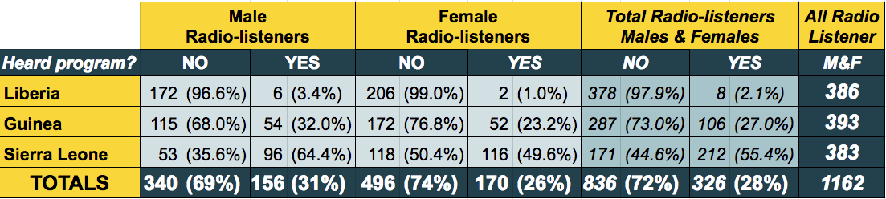

***Quels facteurs ont contribué au succès du projet?***

* Les jeunes chercheurs furent la clé du succès du projet et ont été les plus touchés par le projet. Ils ont été approuvés par leurs pairs. Les jeunes ont été personnellement engagés dans le projet et ont persévéré malgré de nombreux défis.
* Beaucoup d'enfants et de jeunes ont estimé que leur voix était mise en valeur pour la première fois. Cet élément a contribué à motiver leur participation et le partage de leurs histoires.
* L'approche participative et dirigée par les jeunes du projet a attiré l'attention de plusieurs intervenants.

***Quels facteurs ont entravé le succès du projet?***

* Entre 2013 et 2016, le Libéria, la Guinée et la Sierra Leone ont connu la plus grave épidémie d'Ebola dans l'histoire; 11 297 vies furent perdues dans ces trois pays. Durant une partie de l'épidémie, les écoles, les bureaux, les universités, les organisations, les frontières et les autres services publics ont été classés fermés. Ce projet a été stoppé au plus fort de la crise de l'Ebola entre août 2014 et mars 2015.
* Les défis financiers ont également entravé le succès du projet. Ce fut notamment le cas des retards résultant de nouveaux protocoles comptables, des ajustements apportés au soutien aux partenaires et de la satisfaction des exigences de déclaration des donateurs, entre autres.
* La mauvaise communication et la mauvaise coordination ont entravé le succès du projet, en particulier dans les phases deux et trois. Par exemple, les YRs ont parfois du mal à trouver quelqu'un pour répondre à leur désir de continuer à soutenir le projet. De nombreux changements de personnel au cours du projet ont entravé les communications. Les partenaires de mise en oeuvre du projet et les consultants ont signalé qu'ils recevaient parfois des informations très tardives, seulement de seconde main, ou pas du tout.

**Résumé des principales recommandations**

Ces recommandations sont destinées à guider toute reproduction de ce projet ou de projets ayant des caractéristiques similaires.

***Que faut-il faire pour les jeunes chercheurs?***

1. Fournir des récompenses symboliques, comme des certificats et copies de documents, afin de montrer une reconnaissance vis-à-vis de leur travail.
2. Anticipez le souhait de certains jeunes qui veulent faire du bénévolat plus de leur temps et de leur énergie.
3. Préparez une liste supplémentaire facultative d'activités et de défis significatifs en matière de consolidation de la paix pour les RR qui exigent un soutien minimal.
4. Aider les jeunes à contribuer à la vision et aux objectifs de l'organisation.
5. YRs devraient être bien préparés émotionnellement et psychologiquement avant d'aller sur le terrain, sur le terrain, et après le retour du terrain.
6. Assurer une meilleure préparation et coordination pour répondre aux divulgations d'abus lors de la phase 1 de collecte de données.

***Que doivent faire les principaux intervenants?***

1. Utiliser les rapports de recherche et les manuels afin d’élargir la sensibilisation, la distribution et l'utilisation de ces outils.
2. Embaucher un membre de l'équipe SFCG dans chaque pays où il est mis en œuvre pour améliorer la communication et la coordination.

*Le Coordinateur de l'évaluation de Young Peacebuilders, Ali Abouba, interroge un auditeur a Freetown.*

***What would improve Media and Community outreach?***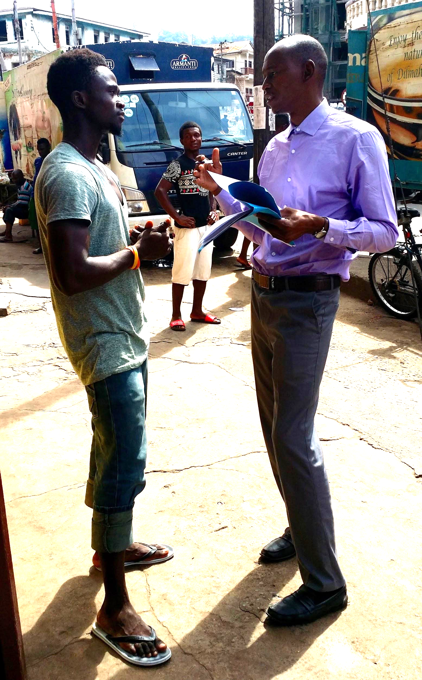

1. Créez des émissions de radio supplémentaires et augmentez la couverture et les possibilités interactives pour mieux tirer parti de l'impact potentiel des rapports de recherche et des manuels.
2. Développer les activités participatives de théâtre communautaire dans les trois pays.

***Que devraient faire les autres membres de la communauté?***

1. Travailler en vue d'assurer un suivi cohérent et une inclusion significative de tous ceux qui participent au processus de recherche. Cela inclut les personnes interrogées, les participants au Sommet, les principaux intervenants. Par exemple, donnez aux participants des cartes de recherche qui les aident à annoncer le programme de radio dirigé par les jeunes; Et leur donner des mises à jour sur le rapport et les mesures prises après la recherche.